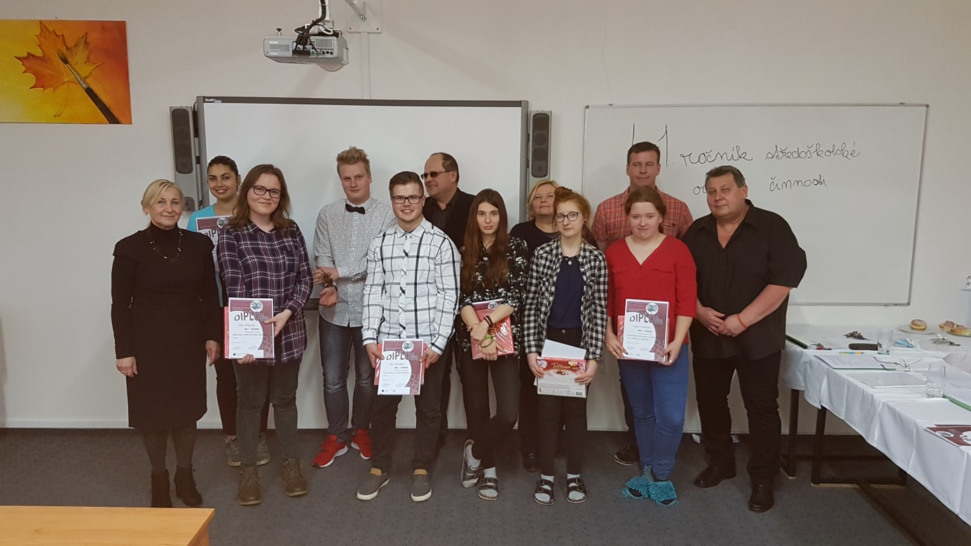

**41.ročník SOČ na Albrechtově střední škole.**

*Dne 28.3.2019 se na naší škole uskutečnilo školní kolo SOČ. Letošní 41. ročník je opět vyhlašován Ministerstvem školství, mládeže a tělovýchovy. Od ledna 2014 působí v této oblasti jako garant Národní institut pro další vzdělávání. Cílem SOČ je vedení talentovaných žáků k samostatnému a tvořivému přístupu při řešení odborných problémů v 18 vědních oborech. Soutěž probíhá formou soutěžních přehlídek nejlepších individuálních nebo kolektivních prací, které studenti osobně obhajují před porotou.*

Členy komise byli: Mgr. Martin Maryniok, Ing. Anna Hromková, Ing. Lumír Havrlant, Mgr. Marek Smerch (Polsko) a Mgr. Dana Višňovská (Slovensko). Tohoto školního kola se zúčastnily celkem dvě práce. Celý program doplnili svými nesoutěžními, ale inspirativními příspěvky také hosté ze spřátelených škol z Polska a Slovenska. Úroveň všech prezentujících byla vysoká, proto se odborná porota, po krátké poradě, rozhodla doporučit všechny práce k postupu do okresního kola, které se uskuteční 17. dubna 2019 v SVČ Amos Český Těšín, Frýdecká 690/32.Přejeme hodně štěstí a pevné nervy.

|  |  |  |  |  |  |
| --- | --- | --- | --- | --- | --- |
| ***Umístění*** | ***Název oboru*** | ***Téma*** | ***Konzultant*** | ***Řešitel*** | ***Tř.*** |
| *1.* | Ochrana a tvorba ŽP | Monitorování jmelí bílého v Českém Těšíně | *Ing. Anna Hromková* | Petra Olachová  Tereza Tvardková | *E.3* |
| *2.* | Ochrana a tvorba ŽP | Monitoring ovzduší | *Mgr. Martin Maryniok* | Nela Ladadyiová Simona Straszáková | *E.3* |

Mgr. Martin Maryniok